Nach der Konfiguration im Runtime Repository Editor von der Hauptkomponente, muss man die folgende Konfiguration erstellen:

1. Runtime Repository Editor

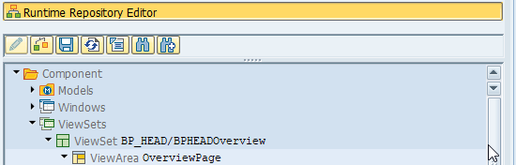  
  
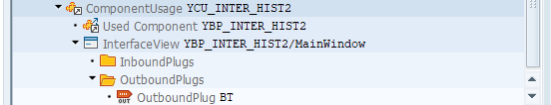

1. Prüfe die aktuelle Konfiguration, die verwendet ist:
   1. Auf einen Feld drücke F2 und die folgende Fenster geöffnet wird:  
      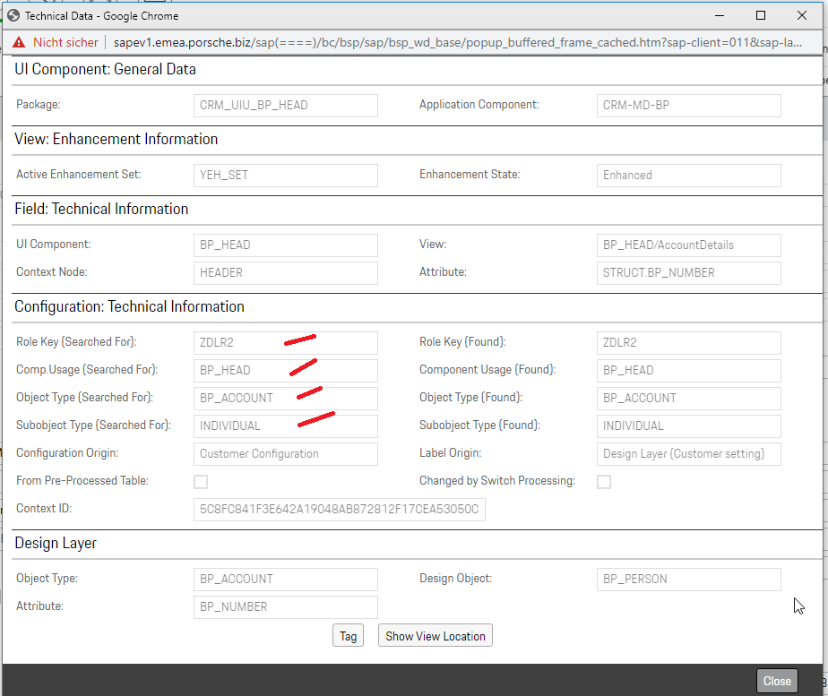
2. Komponente Strukturen Browser
   1. Wähle die richtige Konfiguration

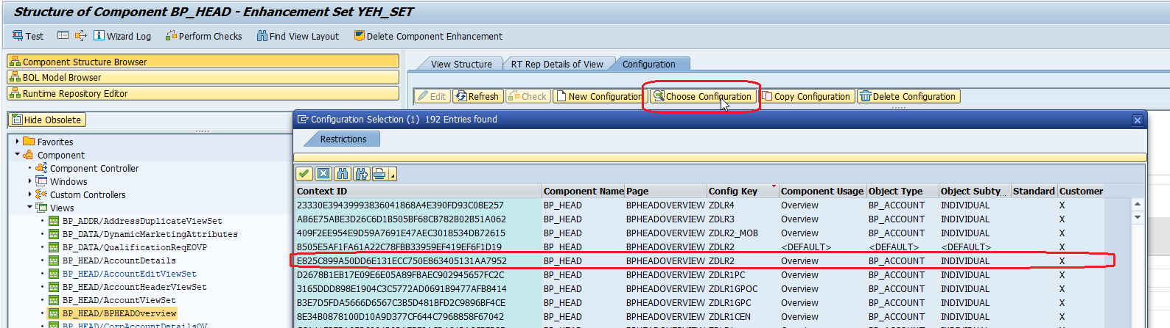

* 1. Dann verschieben die Komponente/View nach rechts



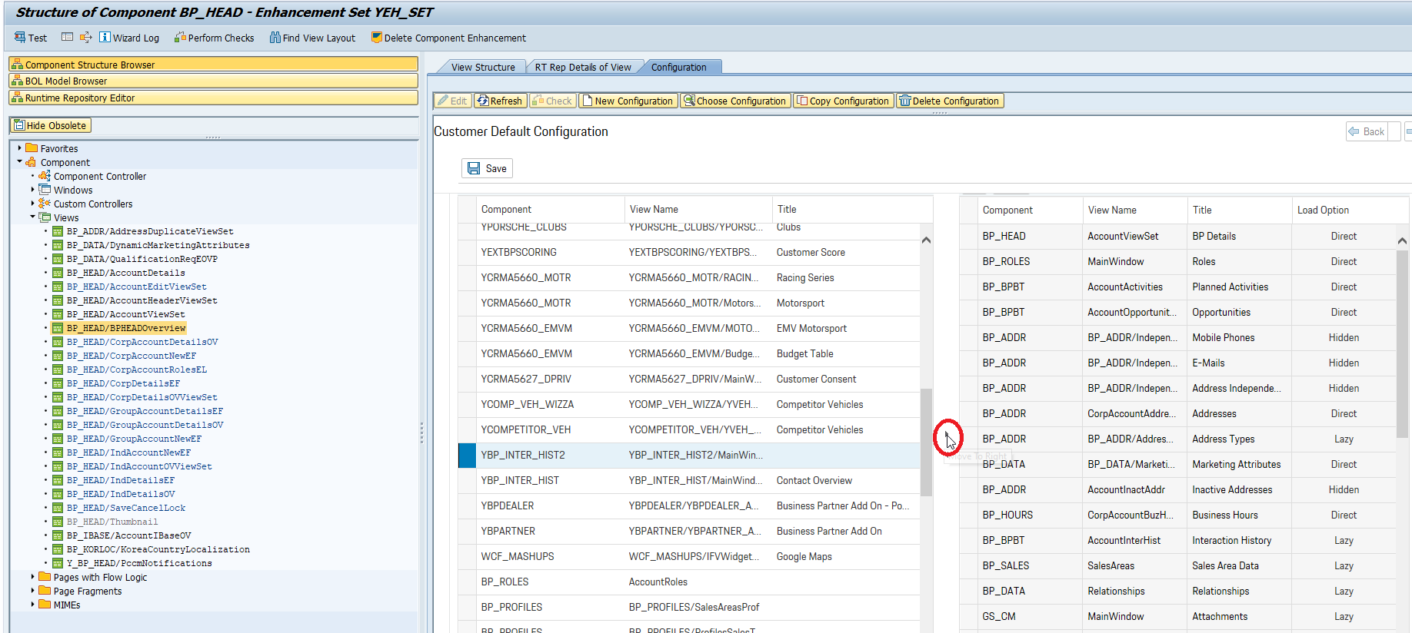

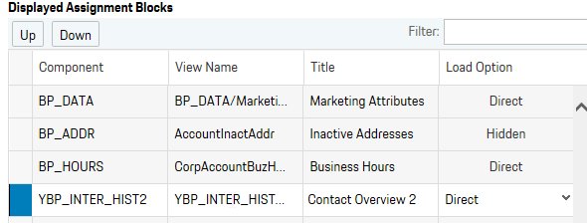

1. Andere Möglichkeit wäre nur für dein Benutzet konfigurieren:

